Broodje KIPFILET

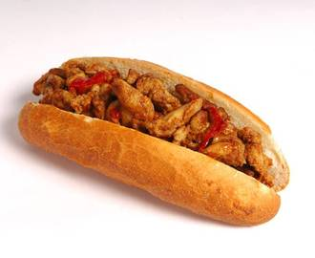
Ingredienten: 4 personen
4 ons Kipfilet Bloem
Paprikapoeder 2 Teentjes knoflook
4 Deel water 4 tl azijn
4 tl Ketjap Manis 4 Delen ketchup
Bruine basterdsuiker 2 el Sambal/ Rode Peper
4 Steenovenbroodjes Gemengde sla
3

Bereidingswijze:
Snijd de kipfilet in blokjes en kruid ze met peper, zout en kipkruiden. Maak een mengsel van bloem en paprikapoeder en haal de kip erdoor. Kipfilet frituren in pan met arachideolie.
Maak een marinade van de rest van de ingrediënten en breng aan de kook.
Doe de kip in de marinade en laat een nacht op koele plaats staan. De kipfilet in de marinade langzaam opwarmen en eventueel binden.
Lekker op steenovenbroodje met wat gemengde sla.

